Colégio Pedro II – Campus Humaitá I
Nome: ____________________________ - Turma: _____ Data: 16 / 10/ 2015

5º Teste de Matemática – 3º Período – Valor 2,5 pontos

Frações, Decimais, Múltiplos e Divisores

1) Escreva o número (na forma decimal ou fracionária) indicado pelas setas em cada item.

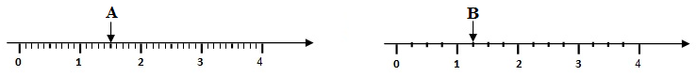

A = _______________________ B = ______________________

2) Complete a tabela.
Escrita por extenso | Fração decimal | Número misto | Número decimal
Dezesseis décimos
Quatrocentos e quinze centésimos

3) Complete a tabela.

Fração | Fração irredutível | Número decimal | Porcentagem
 |  |  | 75%
$$\frac{8}{\text{20}}$$

4) Coloque V (verdadeiro) ou F (falso) nas sentenças a seguir.

( ) O número N = 2² x 3 x 5 possui 30 divisores. ( ) O MDC (45, 60) = 15.

( ) O MMC entre A = 2² x 3 e B = 3² x 5 é: 2² x 3² x 5 ( ) Todo número ímpar é primo.

5) Escreva todos os divisores de 128. _______________________________________________

6) Ricardo e Paulo estavam brincando de adivinhar números. Cada um escolhia um, dois ou três números e dava uma dica para o outro tentar descobrir.
Veja a dica que Ricardo deu e descubra em que número (ou números) ele pensou.

“Está entre 10 e 30, é ímpar e múltiplo de 5.”

Resposta: ________________________________________________________________________

7) Marque um X na sequência que está em ordem crescente:

( ) 3,08 - 0,999 - 3,2 - 3,13 - 3,103 - 3,009 ( ) 0,999 - 3,08 - 3,009 - 3,103 - 3,13 - 3,2

( ) 0,999 - 3,08 - 3,2 - 3,13 - 3,103 - 3,009 ( ) 0,999 - 3,009 - 3,08 - 3,103 - 3,13 - 3,2

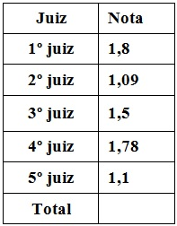
8) Observe as notas que um atleta recebeu em uma competição e responda:

a) Qual foi a sua maior nota? _______________

b) Qual foi sua menor nota? ________________

c) Qual foi o total de seus pontos? ____________

d) Quanto faltou para ele alcançar a nota máxima de 10 pontos? _______

